**西昌月城公共交通有限公司**

**2025届校园招聘简章**

西昌月城公共交通有限公司于2017年7月1日成立，是一家国有控股的城市公交企业，主要业务为城市公交、出租、定制客运、广告、维修、充电等，注册资金1亿元，现有营运车辆924台，员工950余人。公司法人治理结构完善，机制健全，管理规范，运转高效，自成立以来，经济效益逐年增长，服务质量持续提升，取得了良好的经济效益和社会效益，被交通运输部评为“高效运营企业”。

当前公司正稳步推进数字化转型战略的实施，加之中高层管理人员年龄结构老化，急需一批热爱公交事业、有扎实的专业功底、有意愿成为未来企业领导人的优秀本科、硕士毕业生加盟公司。为确保本次招聘人员进得来，留得住，有发展，公司特制定以下“筑巢引凤”政策：

一、薪酬高于成都市同学校、同专业、同学位毕业生平均水平25%-35%。

二、给予住房补贴1000元/月。

三、非凉山户籍给予每年5天探亲假，报销往返车船票。

四、高管人员一对一“传、帮、带”。

**一、****招聘岗位****类别、专业、人数及薪资待遇**

|  |  |  |  |  |  |
| --- | --- | --- | --- | --- | --- |
| **序号** | **岗位类别** | **专业名称** | **招聘人数** | **薪资待遇** | **院校** |
| 1 | 企业管理类管培生 | 工商管理、企业管理 | 2 | 本科：12-14万/年  研究生：14-17万/年 | 985/211 （双一流）院校 |
| 2 | 人力资源类管培生 | 人力资源管理 | 2 | 本科：12-14万/年  研究生：14-17万/年 |
| 3 | 法务类管培生 | 法学、法律（法学）、经济法学、民商法学 | 2 | 本科：12-14万/年  研究生：14-17万/年 |
| 4 | 财务管理类管培生 | 会计学、会计、财务管理、经济统计学 | 2 | 本科：12-15万/年  研究生：15-20万/年 |
| 5 | 投资管理类管培生 | 投资学、金融学、金融工程、计算金融 | 2 | 本科：15-18万/年  研究生：18-22万/年 |
| 6 | 信息技术类管培生 | 信息管理与信息系统、软件工程、计算机科学与技术、数据科学与大数据技术、人工智能、智能科学与技术 | 5 | 本科：15-20万/年  研究生：20-25万/年 |
| 7 | 营销类管培生 | 市场营销 | 2 | 本科：12-14万/年  研究生：14-17万/年 |
| 8 | 生产经营类管培生 | 交通运输与管理、交通运输 | 3 | 本科：12-14万/年  研究生：14-17万/年 |
| 9 | 车辆技术类管培生 | 车辆工程 | 3 | 本科：12-14万/年  研究生：14-17万/年 |
| 10 | 安全管理类 | 安全工程 | 2 | 本科：12-14万/年  研究生：14-17万/年 |
| **合计** | | | **25人** | | |

**二、****招聘条件**

1.985/211（双一流）高校2025届应届毕业；

2.GPA排名前30%（提供成绩单和证明材料）；

3.在学校、社团组织或实习期间表现卓越；

4.体魄健康，富有活力；

5.语言表达能力强，善于沟通与社交；

6.有较强的写作能力。

**三、工作地点及工作时间**

1.工作地点：西昌市

2.工作时间：工作日上午8:00～12:00,下午14:30～17:30。

**四、福利待遇**

**1.**购买社会保险、公积金；

2.周末双休、法定节假日、带薪年休假、婚假、产假、哺乳假、陪产假、育儿假、病假、工伤假等；

3.地方带薪节假日：火把节（调休7天）、民族团结进步节（1天）、州庆（1天）、彝族年（调休7天）；

4.节日慰问、生日慰问、住院慰问、困难补助、大病救助、防暑降温慰问、子女助学、员工公交卡（免费乘坐）等；

5.租房补贴1000元/月，非四川省凉山州户籍，每年给予5天带薪探亲假；

6.年度健康体检、参加公司互助关爱基金后可享受特殊救助;

7.定期团建、入职培训、在职培训（岗位技能培训、管理提升培训）。

**五、成长通道**

公司给予重点突出培养，管培生→专员→主管→经理→总监/副总经理→总经理。

**六、工作地点：**四川省西昌市

**七、简历投递**

1.现场投递：校园双选会或公司专场招聘会，现场投递个人简历;

2.网络投递：网申通过电子邮箱投递个人简历，投递邮箱:505213330@qq.com，邮件主题以“姓名+岗位类别”命名。

**投递简历信息及资料包括**：个人简历（包括但不限于个人近期照片、姓名、性别、出生年月、身份证号码、年龄、民族、户籍所在地、政治面貌、毕业学校、专业、学历、联系电话、取得证书、在校学习专业课程及参加各类社团或实习活动等经历等）、身份证及学历学位证扫描件、成绩单、各类资格及荣誉证书扫描件等。

**八、简历筛选**

公司按照招聘条件、应聘者个人简历信息等投递资料进行简历筛选，通过筛选人员进入笔试和面试。

**九、笔试、面试**

公司组织在指定地点和时间以“笔试+面试”方式进行综合测评。

**十、录用**

公司根据“笔试+面试”测评结果经综合评价后择优录用，签订协议并发送offer。体检结果合格且应聘资料审查通过，公司正式办理录用相关手续。

1.凡在规定时间内，未按照公司规定参加面试、体检、报到等环节的，均视为自动放弃；

2.凡有弄虚作假的，一经查实，随时取消录用资格；

3.因个人原因逾期未办理录用相关手续的，取消其录用资格。

**十一、报到**

按公司通知要求报到并办理入职手续。

**公司地址及联系电话：**

1.公司地址：四川省凉山州西昌市航天大道一段336号西昌旅游集散服务中心三楼

2.联系电话：0834-3241887

13734998086（微信同号）潘先生

公司主页：http://www.xcycgj.com

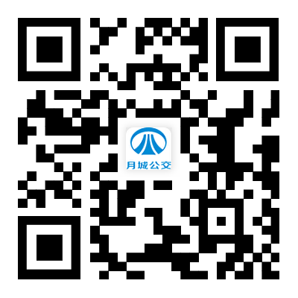

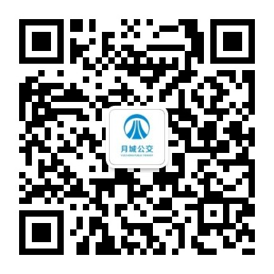

**企业微信公众号**